TY30常见控制方式认知及应用套件
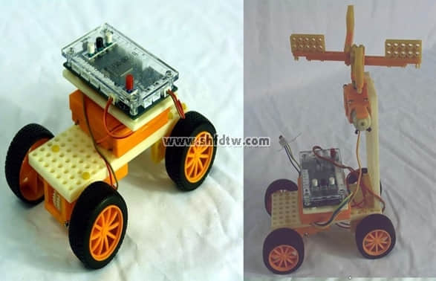
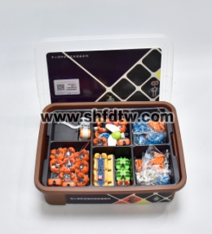
规格描述：
箱体外观尺寸（mm）：390*300*110mm。
箱体颜色：咖啡色。
箱体材料：ABS/PP。
箱体内部构造：采用零件分类盘，可实现不同类别的零件分类。
主要配置及用材：
拼插式化结构，易于组装和拆卸，可重复使用；主要有三格轴、五格轴、七格轴、九格轴、三格梁、五格梁、七格梁、十五格梁、双角度梁、大L角度梁、四三角度梁、七二角度梁、齿轮、大导轮、扇叶套装、棉线、小旗、二分跳线模块、四分节点模块、电阻模块、电解电容220uF模块、磁敏传感器模块、三极管470Ω9013模块、发光二极管模块、电位器模块、无锁按键模块、接线座模块、555模块、单片机模块、电池盒、硬导线、底板、2P数据线、强力磁铁/稀土永磁、轴连接件、轴套、减速电机模块、转换座模块、RJ12数据线、内衬托盘、收纳箱、说明书及多种销等。
功能描述：
零件数量不少于150个，通过磁控灯、定时升旗装置、风扇、简易控制装置、霓虹灯5个典型的控制模型，理解什么是控制，了解开环控制系统和闭环控制系统的工作过程和基本组成，学会进行简单控制系统的设计和制作。

